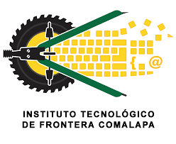


Instituto Tecnológico de Frontera Comalapa
Modalidad Mixta

MATERIA:
Lenguajes y Autómatas II
Semestre:
Séptimo semestre
Especialidad:
Ingeniería en Sistemas Computacionales.
Numero de control:
231260014
Nombre del alumno:
Cynthia Jasmine Morales Torres
Nombre de la actividad:
Mapa Conceptual
Nombre del docente:
Francisco Javier Mingo Velázquez
Fecha de entrega:
26/08/2026

Frontera Comalapa, Chiapas. A 26 de agosto de 2026.
Introducción
La generación de código intermedio es una etapa del proceso de compilación que transforma el programa fuente en una representación intermedia, independiente de la máquina. Esta etapa facilita el análisis, la optimización y la posterior generación del código objeto. Para comprenderla se estudian las diferentes notaciones de expresiones, las representaciones del código intermedio y las reglas para generar instrucciones a partir de variables, constantes, expresiones, asignaciones, estructuras de control y funciones.
Justificación
El estudio de la generación de código intermedio es importante en Lenguajes y Autómatas II porque permite comprender cómo un compilador transforma las instrucciones de un lenguaje de alto nivel en una forma más sencilla de procesar. El uso de representaciones como la notación polaca, el código P, los triplos y los cuádruplos ayuda a organizar las operaciones y facilita la traducción hacia diferentes arquitecturas.

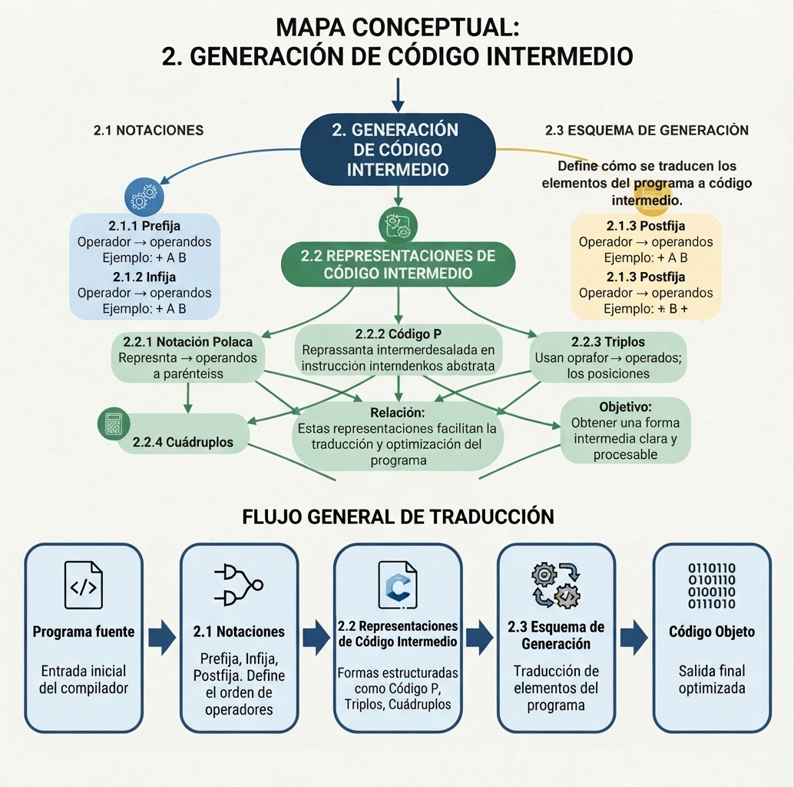

Conclusión
La generación de código intermedio permite establecer un puente entre el lenguaje fuente y el código objeto. Las notaciones prefija, infija y postfija ayudan a representar expresiones, mientras que la notación polaca, el código P, los triplos y los cuádruplos proporcionan distintas formas de organizar las operaciones. Finalmente, el esquema de generación define cómo se traducen variables, expresiones, asignaciones, instrucciones de control, funciones y estructuras, haciendo más ordenado y flexible el proceso de compilación.

